Die Zauberflöte


Aufgabe 1

- Schaut euch unter folgendem Link den Filmausschnitt an
https://www.planet-schule.de/schwerpunkt/mini-triff/mini-triff-audios-100.html,
worum es in Mozarts Oper „Die Zauberflöte“ geht.
- Ordnet die Beschreibungen unten den passenden Personen
zu, indem ihr sie in der entsprechenden Farbe markiert.
- Hört in folgende Arien hinein:
A Der Vogelfänger B Dies Bildnis ist bezaubernd schön
C Der Hölle Rache kocht in meinem Herzen D In diesen heilgen Hallen
- Zu welcher Person passt welche Arie?
Notiert den passenden Buchstaben neben der Figur.
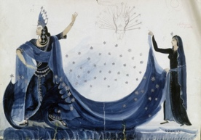
Königin der Nacht
Rechte: dpa Picture-Alliance

Prinz, bekommt eine Zauberflöte als Hilfsmittel

Herrscher des Sonnenreichs

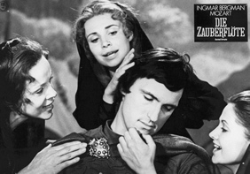
soll Tamino helfen und bekommt ein Glockenspiel als Hilfsmittel
Tamino
Rechte: ARD-Filmredaktion

Gegnerin Sarstros

Pamina ist ihre Tochter

hat gar keine bösen, sondern gut Absichten
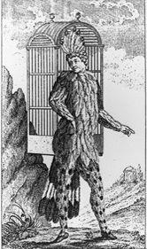
Papageno
Rechte: dpa
verliebt in Papagena

hat böse Absichten

will Pamina befreien

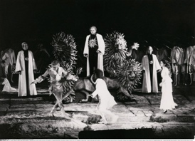
Vogelfänger, halb Mensch halb Vogel, träge und nicht sehr intelligent
Sarastro
Rechte: interfoto/brandstaetter images /Barbara Pflaum

verliebt in Pamina

Gegner der Königin der Nacht


Aufgabe 2
- Findet euch in Kleingruppen zusammen und wählt je eine der vier Figuren auf Seite 1 aus, mit der ihr euch näher beschäftigen wollt.
- Hört euch die entsprechende Arie noch einmal an (auf Seite 3 findet ihr auch den jeweiligen Text dazu) und tragt zusammen, was für einen Charakter eure Figur hat und welche Gefühle sie gerade bewegen. Notiert eure Ergebnisse stichwortartig im Kasten unten.

Name der Figur:
In ihrem Text geht es um:
Der Gesang wirkt auf mich, als wenn die Figur …

- Überlegt euch, wie man den Charakter und die Gefühlslage der Figur in
einem Standbild darstellen könnte. Probt das Standbild und macht ein Foto
von eurem Ergebnis. Ihr könnt es ausdrucken und im Kasten unten einkleben.

Aufgabe 3
- Nehmt das Infoblatt 1 zur Hilfe und beschreibt möglichst genau mit
welchen musikalischen Mitteln der Charakter und die Gefühlslage der
Figur in der Arie ausgedrückt werden. Haltet eure Ergebnisse stichwortartig
im Kasten unten fest.

Mein Eindruck von dieser Figur entsteht
vor allem durch …
Foto eures Standbilds

Aufgabe 4
- Hört euch die Arien C und D noch einmal an.
(Auf Seite 3 findet ihr dazu die Texte.)

- Findet euch zu zweit zusammen. Nehmt das Infoblatt 1 zur Hilfe und beschreibt möglichst genau, durch welche musikalischen Mittel der Gegensatz zwischen der Königin der Nacht und Sarastro besonders deutlich wird. Haltet eure Ergebnisse stichwortartig in der Tabelle fest.

Königin der Nacht
Sarastro

Aufgabe 5
Wie würden die Figuren, mit denen ihr euch beschäftigt habt, in einem modernen Musical klingen?
- Findet euch in Kleingruppen zusammen und überlegt gemeinsam, welcher moderne Song zur (Gefühls-)Lage eurer Figur passen würde.
- Modernisiert den Text eurer Figur so, dass er zu dem von euch gewählten Song singbar wird. Probt euer neues Stück. Lasst die Musik dazu leise mitlaufen und singt euren Text.

Die Zauberflöte – Arien

- Königin der Nacht

Der Hölle Rache kocht in meinem Herzen,
Tod und Verzweiflung flammet um mich her!
Fühlt nicht durch dich Sarastro Todesschmerzen,
So bist du meine Tochter nimmermehr.
Verstoßen sei auf ewig und verlassen,
Zertrümmert alle Bande der Natur,
Wenn nicht durch dich Sarastro wird erblassen!
Hört Rache, - Götter! - Hört der Mutter Schwur.

- Sarastro

In diesen heil'gen Hallen,
Kennt man die Rache nicht. -
Und ist ein Mensch gefallen;
Führt Liebe ihn zur Pflicht.
Dann wandelt er an Freundeshand,
Vergnügt und froh ins bess're Land.
In diesen heiligen Mauern
Wo Mensch den Menschen liebt,
Kann kein Verräter lauern,
Weil man dem Feind vergibt.
Wen solche Lehren nicht erfreu'n,
Verdienet nicht ein Mensch zu sein.

- Papageno

Der Vogelfänger bin ich ja,
Stets lustig, heissa! hopsasa!
Der Vogelfänger ist bekannt
Bei Alt und Jung im ganzen Land.
Weiß mit dem Locken umzugeh'n,
Und mich aufs Pfeifen zu versteh'n.
Drum kann ich froh und lustig sein;
Denn alle Vögel sind ja mein.

Der Vogelfänger bin ich ja,
Stets lustig, heissa! hopsasa!
Der Vogelfänger ist bekannt,
Bei Alt und Jung im ganzen Land.
Ein Netz für Mädchen möchte ich;
Ich fing' sie dutzendweis für mich.
Dann sperrte sie bei mir ein,
Und alle Mädchen wären mein.

- Tamino

Dies Bildnis ist bezaubernd schön,
Wie noch kein Auge je geseh'n!
Ich fühl' es, wie dies Götterbild
Mein Herz mit neuer Regung füllt.
Diess Etwas kann ich zwar nicht nennen!
Doch fühl' ich‘s hier wie Feuer brennen.
Soll die Empfindung Liebe sein?
Ja, ja! die Liebe ist's allein. -
O wenn ich sie nur finden könnte!
O wenn sie doch schon vor mir stände!
Ich würde - würde - warm und rein - Was würde ich! - Sie voll Entzücken
An diesen heißen Busen drücken,
Und ewig wäre sie dann mein.
.

